**スマートスピーカーで「サピエ図書館」スキルを使うための準備**

2025年8月

全視情協　サピエ事務局

スマートスピーカーで「サピエ図書館」スキルを使うためには、以下の準備が必要です。

・インターネットとWiFi（無線）環境

・Amazon会員登録（アカウント作成）

・サピエ会員登録

・ 「サピエ図書館」スキル利用申し込み

・スマホやタブレットにAmazon Alexaアプリをインストールする

・AmazonアカウントでAmazon Alexaアプリにログインする

・Amazon Alexaアプリにスマートスピーカー（Amazon Echo）を登録する

・Amazon Alexaアプリにサピエ図書館スキルを登録する

・「サピエ図書館」スキルにサピエのIDとパスワードを入力する（アカウントリンク）

**インターネットとWiFi（無線）環境**

インターネットにWiFi（無線）で接続できる環境が必要です。  
スマホもWiFiに接続する必要があります。

**・Amazon会員登録（アカウント作成）**

「サピエ図書館」スキルはAmazonのサービスを利用しているため、Amazonへの会員登録（アカウント作成）が必要です。以下Amazonのホームページから作成できます。  
<https://www.amazon.co.jp/>

氏名、携帯電話番号またはメールアドレス、パスワードを入力して、登録します。

携帯電話SMS、またはメールアドレスで確認コードを受け取る必要があります。  
クレジットカードなどの支払い方法を登録する必要はありません。

**・サピエ会員登録**

「サピエ図書館」スキルを利用するには、サピエに会員登録する必要があります。  
サピエの会員登録はサピエ加盟施設・団体を通して行います。  
また、「サピエ図書館」スキルの利用には別途申し込みが必要です。  
「サピエ図書館」スキルの利用登録受付はサピエ事務局で行います。

サピエ事務局  
TEL：06-6441-1078　火～土　9:30～16:30  
E-MAIL：[sapie-jimu@naiiv.net](mailto:sapie-jimu@naiiv.net)

**・「サピエ図書館」スキル利用申し込み**

「サピエ図書館」スキルの利用には、サピエ会員登録後に、別途申し込みが必要です。  
サピエ事務局宛にお申し込みいただきます。  
他の機器よりも手軽に使えるため、本人以外が利用すると著作権侵害になることについて特にご説明いたします。  
マニュアルは全視情協ホームページに掲載しますが、メール送付も行います。

**・スマホやタブレットにAmazon Alexaアプリをインストール**

iPhoneやiPadの場合「App Store」、Androidの場合「Google Play」でAmazon Alexaアプリを検索してインストールします。「alexa（アレクサ）」というキーワードで検索します。  
ここでは、iPhoneでの設定をご案内します。

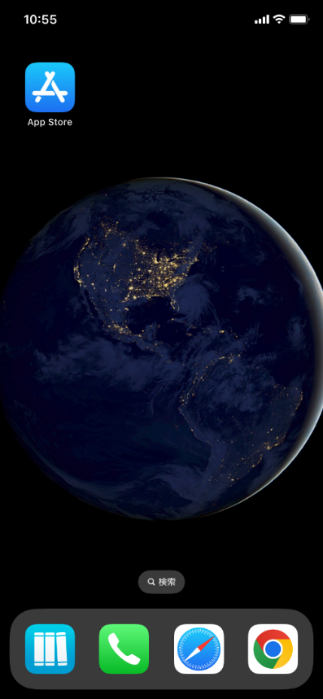　　　　　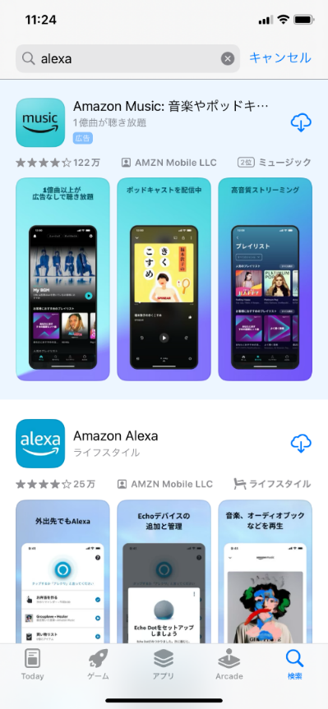

「alexa（アレクサ）」というキーワードで検索します。

App Storeを開きます。

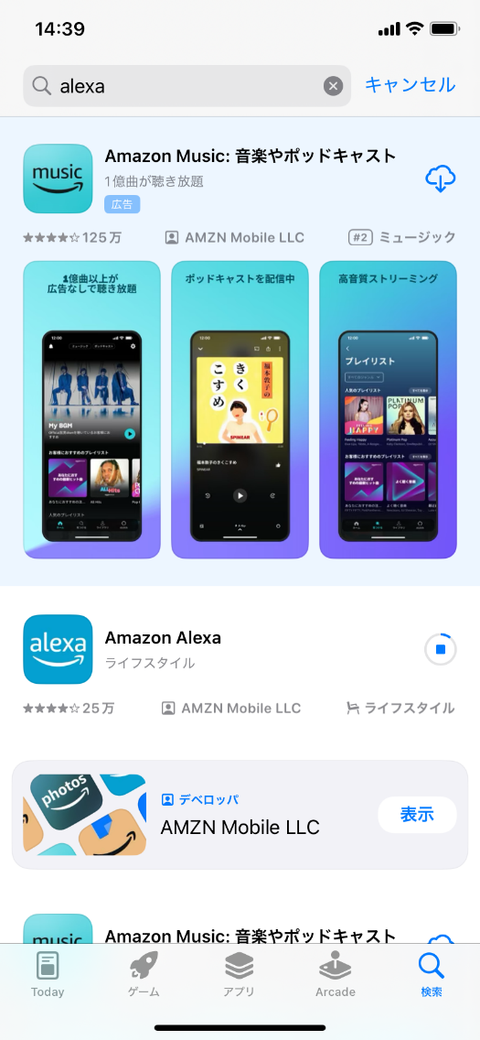　　　　　　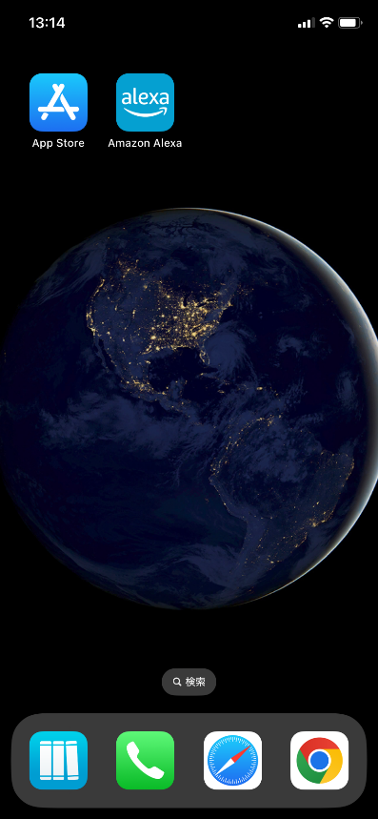

「入手」をタップすると、丸いマークに変わり、インストールが始まります。インストールが終わると「開く」に変わります。

App Storeを閉じると、画面上にAmazon Alexaアプリのアイコンが表示されます。

**・AmazonアカウントでAmazon Alexaアプリにログインする**

Amazonアカウント（メールアドレスとパスワード）でAmazon Alexaアプリにログインします。

ログインすると、プロフィール、連絡先、通知に関する初期設定があります。

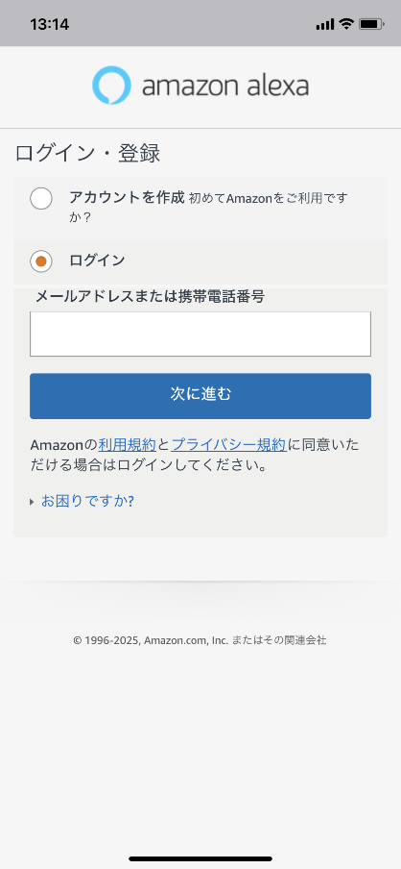　　　　　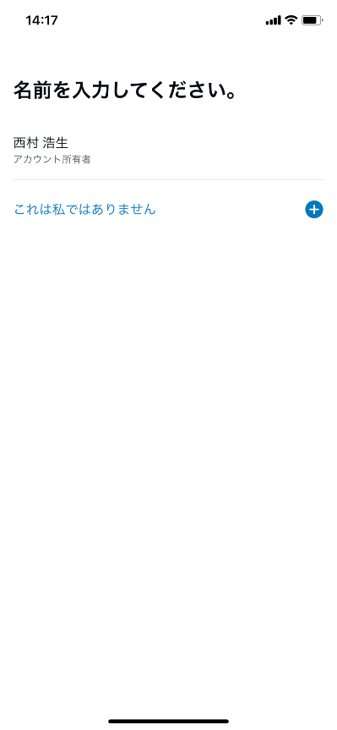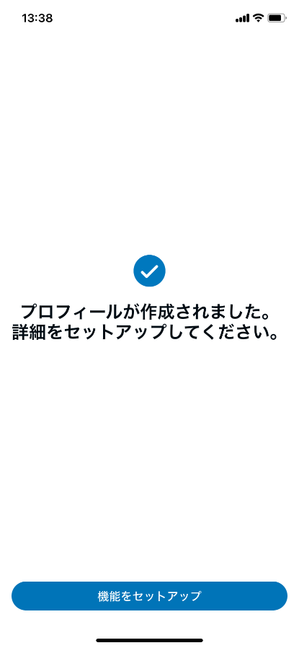　　　　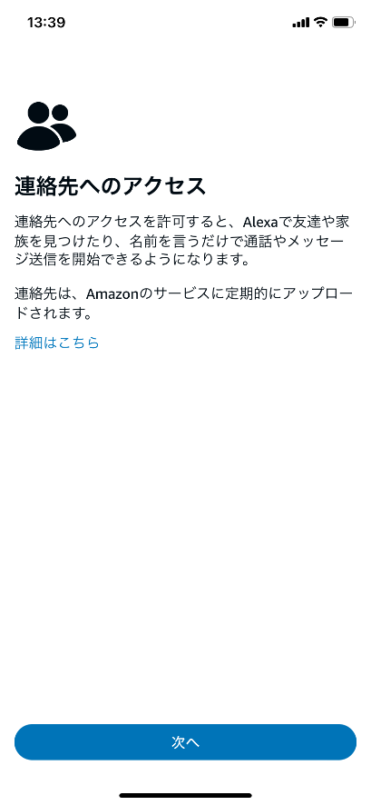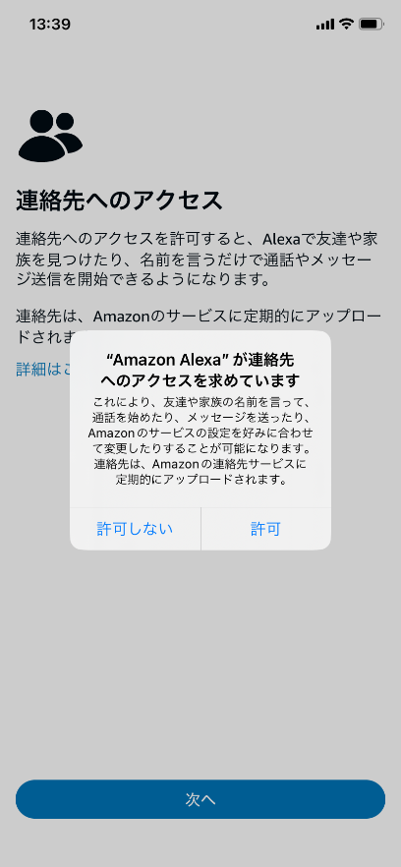　　　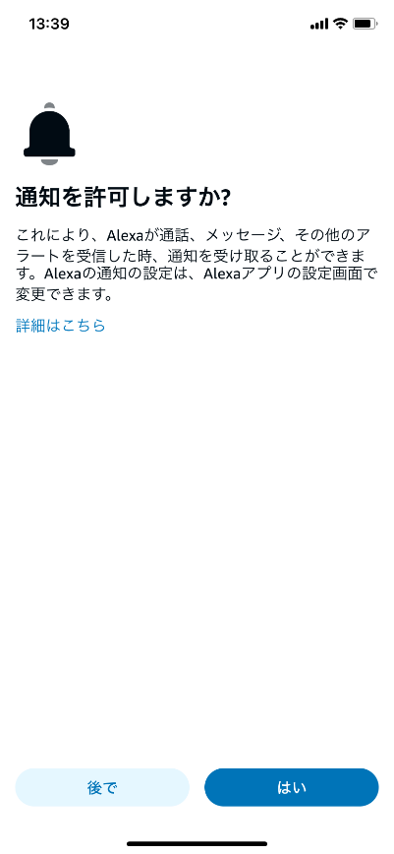

利用者の名前を確認して、タップします。

Amazonアカウント（メールアドレスとパスワード）でAmazon Alexaアプリにログインします。

「連絡先へのアクセス」の説明です。「次へ」をタップします。

「機能をセットアップ」をタップします。

「通知を許可しますか？」の説明です。「後で」をタップします。

「“Amazon Alexa”が連絡先へのアクセスを求めています」との確認メッセージが表示されます。「許可しない」をタップします。

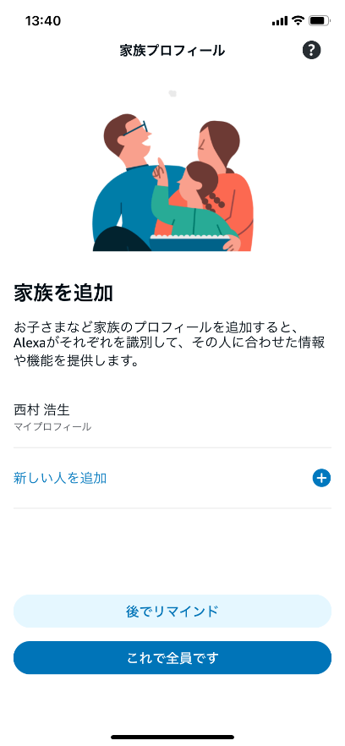　　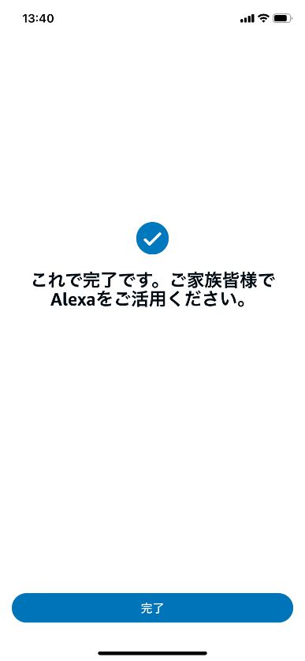

「完了」をタップします。

「家族を追加」の説明です。「これで全員です」をタップします。

**・Amazon Alexaアプリにスマートスピーカー（Amazon Echo）を登録する**

スマートスピーカー（Amazon Echo）をWiFiに接続しAmazon Alexaアプリと連携します。

Amazon Echoには、 「Echo Dot」「Echo Pop」などの種類があります。ここでは「Echo Dot」第３世代の設定方法をご案内します。

事前にスマホやタブレットのBluetooth接続を有効にし、Amazon Echoをセットアップモードにする必要があります。「Echo Dot」の場合、電源ボタンを長押しします。

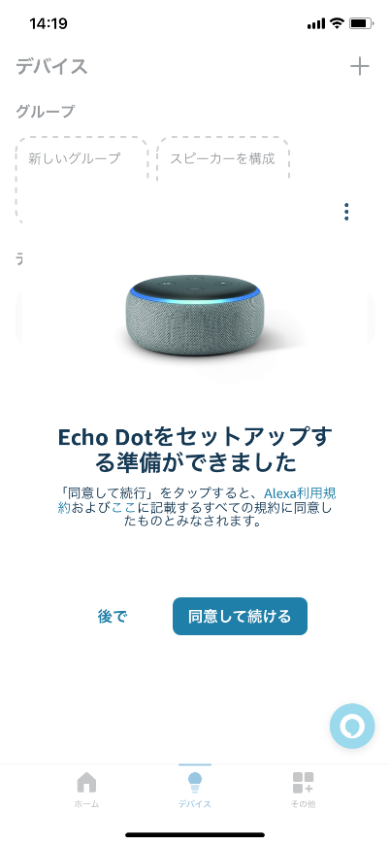 　　　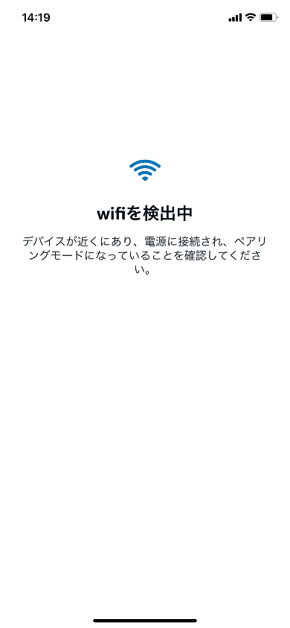 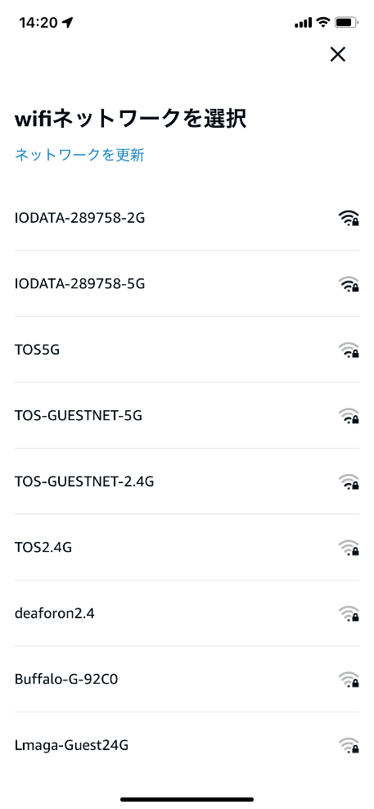　　　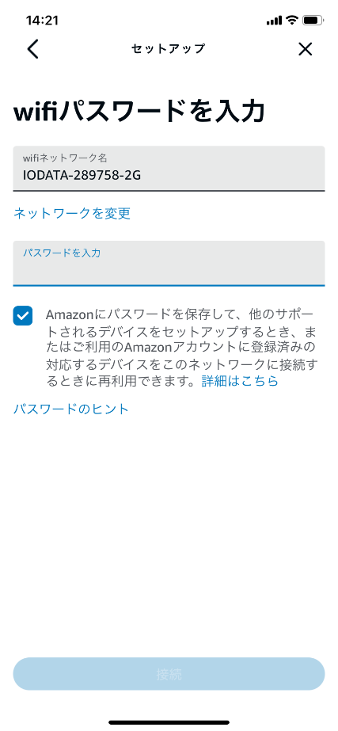

Amazon Alexaアプリが、セットアップモードになったAmazon Echoを検出します。「同意して続ける」をタップします。

周囲のWiFiルーターを検索します。

接続するWiFiルーターを選んで、パスワードを入力して接続します。

周囲のWiFiルーターの一覧が表示されます。

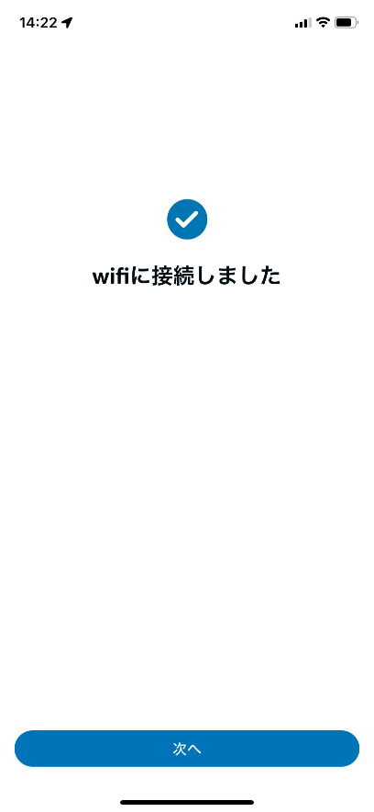　　　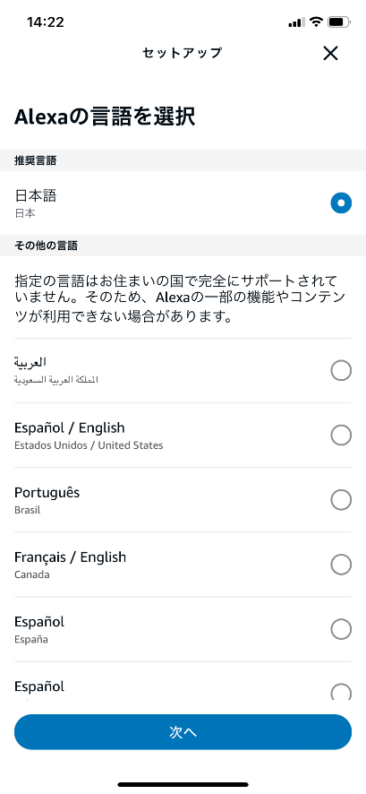

Alexaの言語は日本語を選びます。  
「次へ」をタップします。

WiFiルーターに接続が完了します。  
「次へ」をタップします。

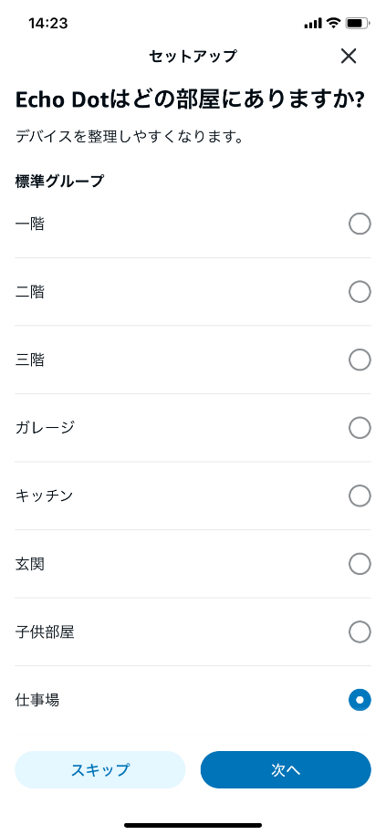 　　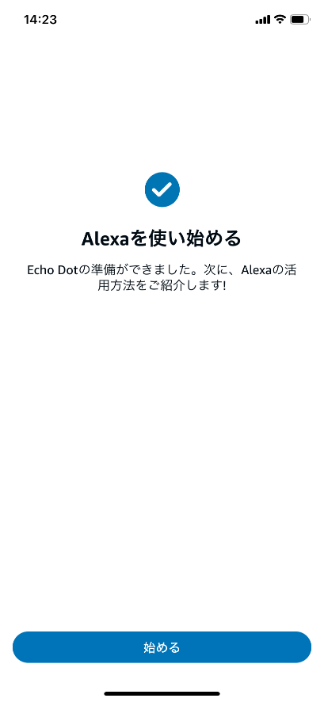

スマートスピーカーの設定が完了します。「始める」をタップします。

スマートスピーカーの位置を選び、「次へ」をタップします（スキップも可）。

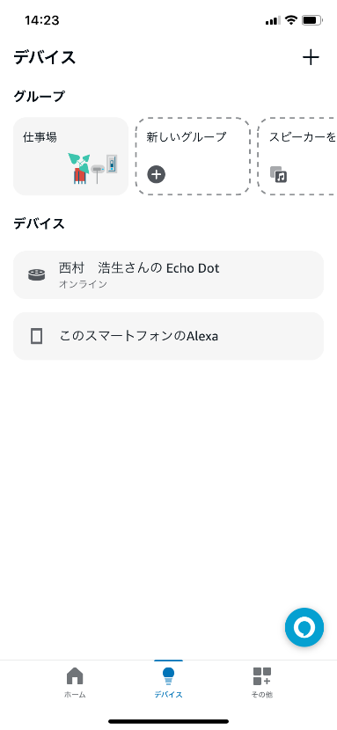 　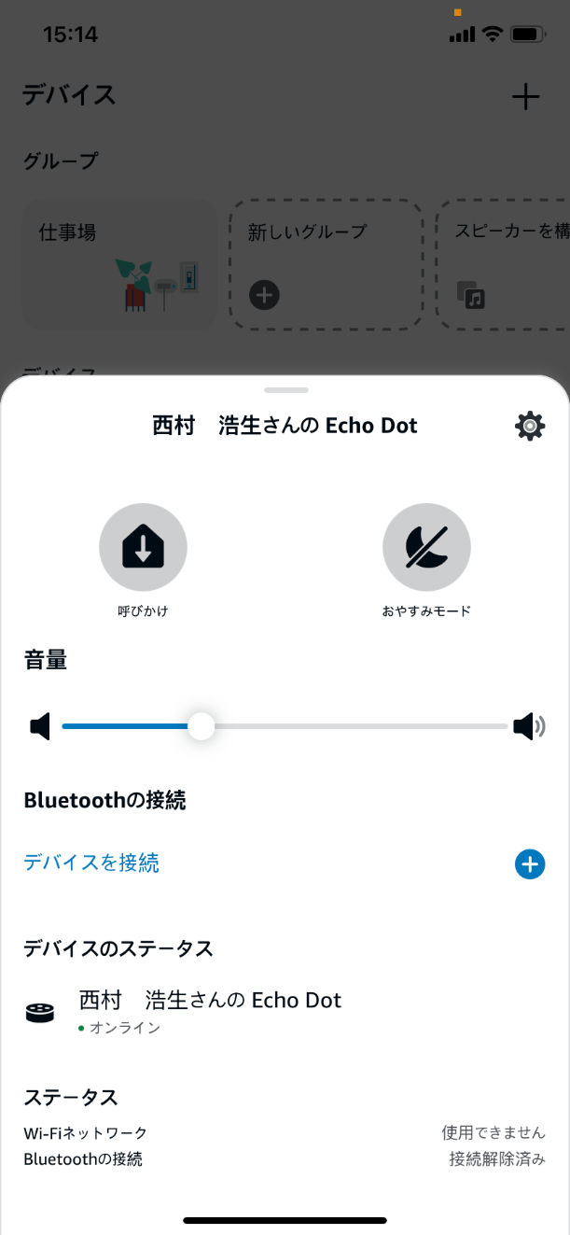

Echo Dotをタップすると、状態表示画面になります。右上の歯車（設定画面）をタップします。

Amazon Alexaアプリの「デバイス」の画面にEcho Dotが登録されます。

**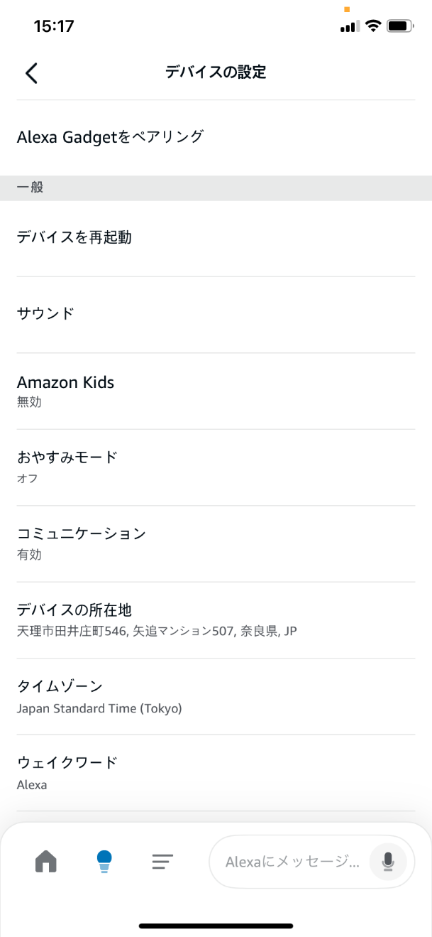　　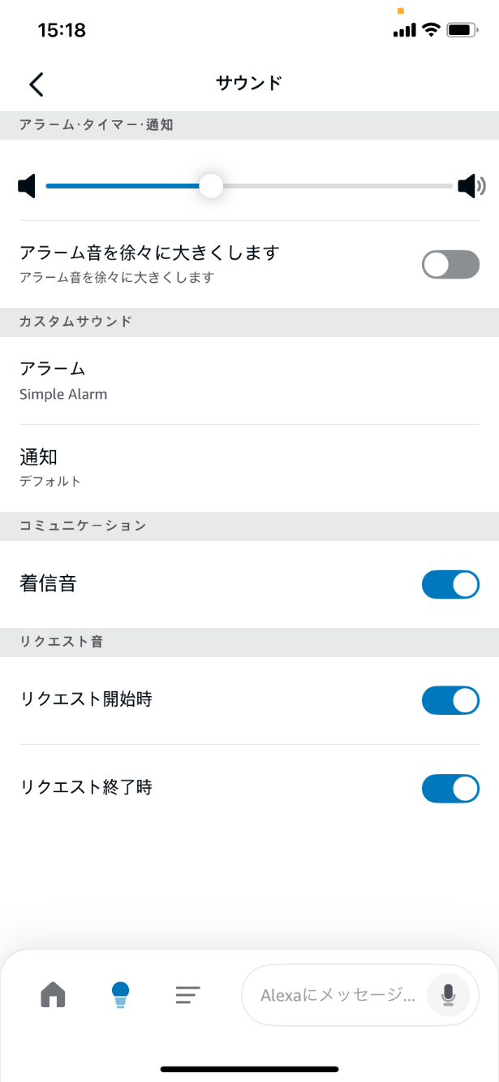**

設定項目から「サウンド」を選択します。

リクエスト音の「リクエスト開始時」と「リクエスト終了時」をオンにします。

**・Amazon Alexaアプリに「サピエ図書館」スキルを登録する**

Amazon Alexaアプリで「サピエ図書館」スキルを検索して登録します。

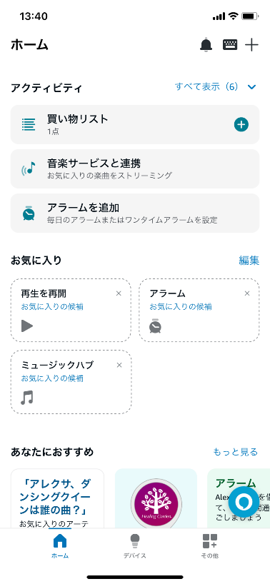　　　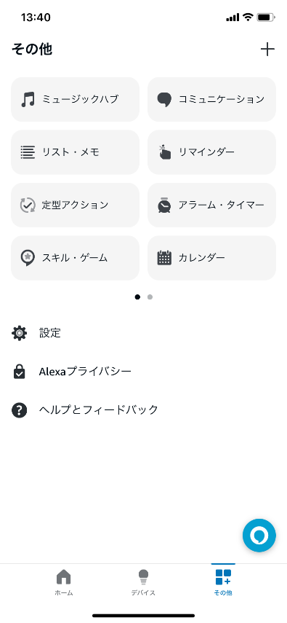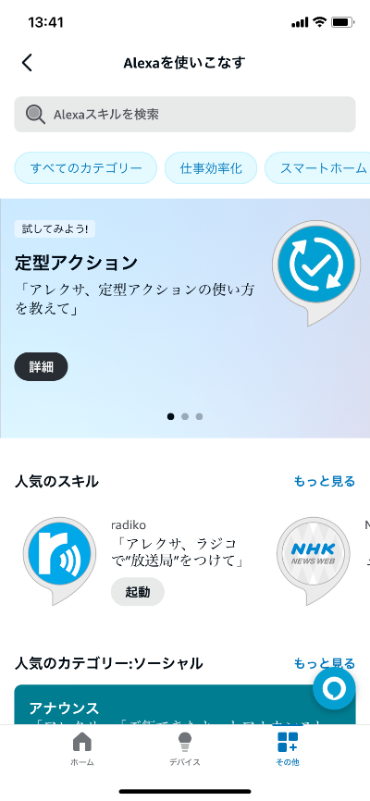　　　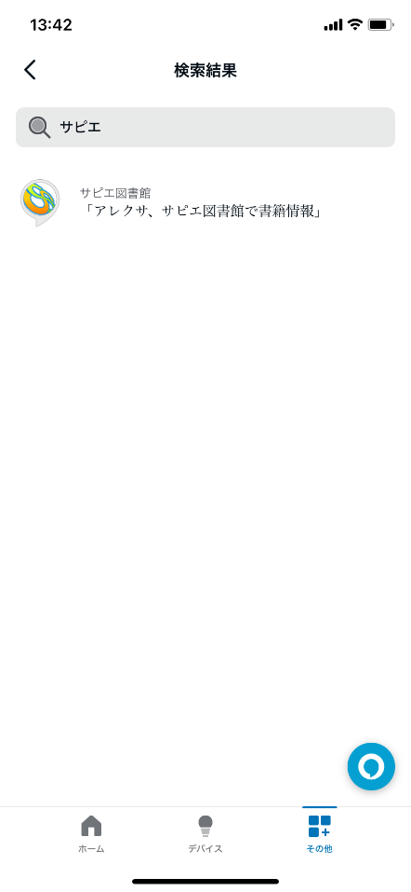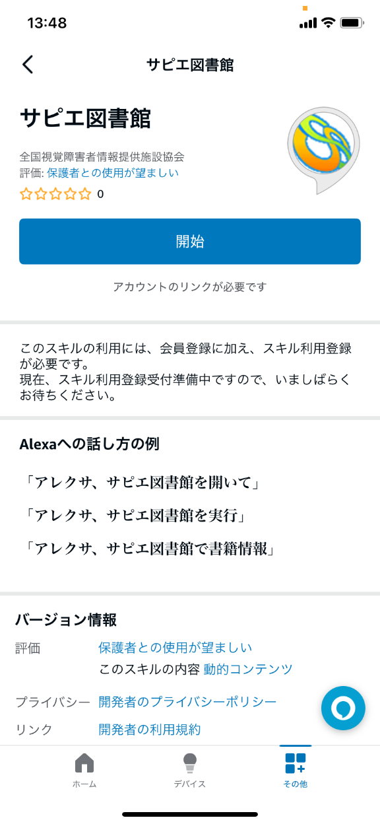

「スキル・ゲーム」をタップします。

Amazon Alexaアプリを開き、画面右下の「その他」をタップします。

ます。

検索結果に「サピエ図書館」スキルが表示されるので、タップします。

画面上部の「Alexaスキルを検索」に「サピエ」と入力して検索します。

「サピエ図書館」スキルの画面が表示されます。「開始」をタップします。

**・サピエ図書館スキルにサピエのIDとパスワードを入力する（アカウントリンク）**

サピエ図書館スキルを開始すると、サピエのログイン画面が表示されます。サピエのIDとパスワードを入力し、Amazonアカウントとサピエアカウントを連携します（アカウントリンク）。  
アカウントリンクが成功すると、Amazonからメールが届きます。

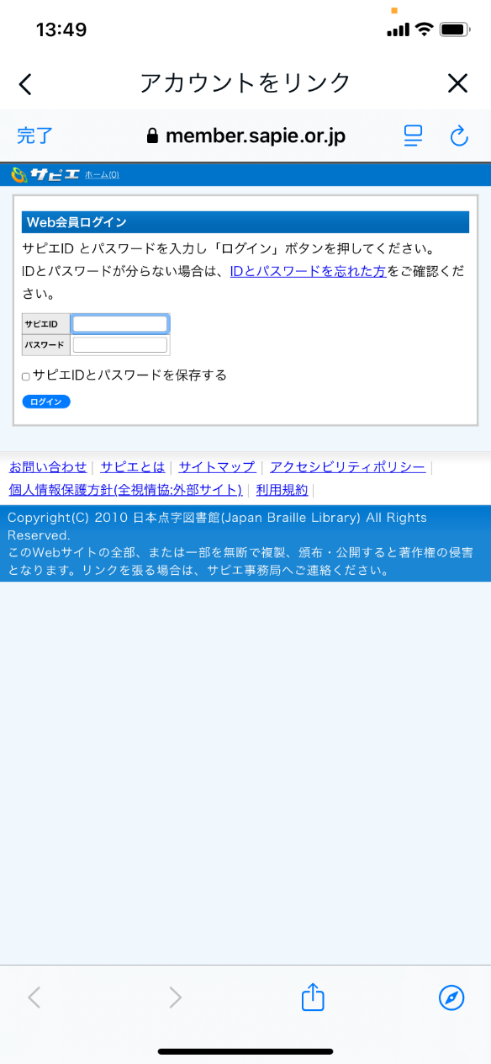　　　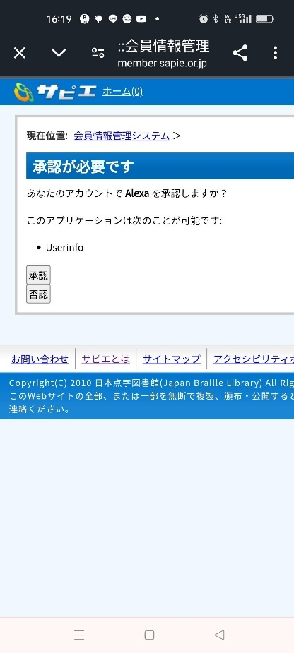

「承認」をタップします。

サピエのログイン画面が表示されます。サピエのIDとパスワードを入力し、「ログイン」をタップします。

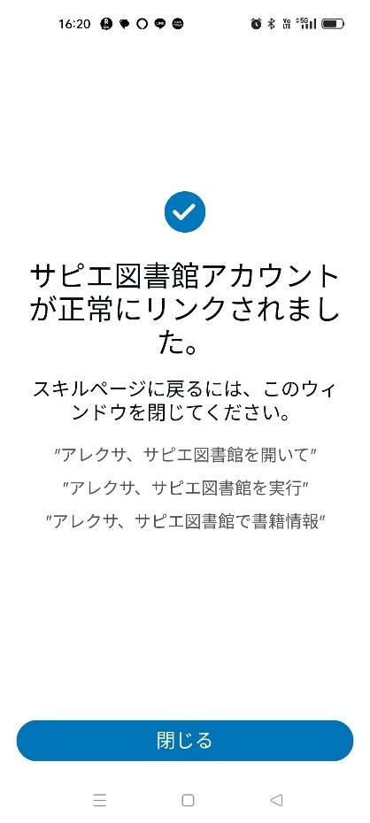　　　　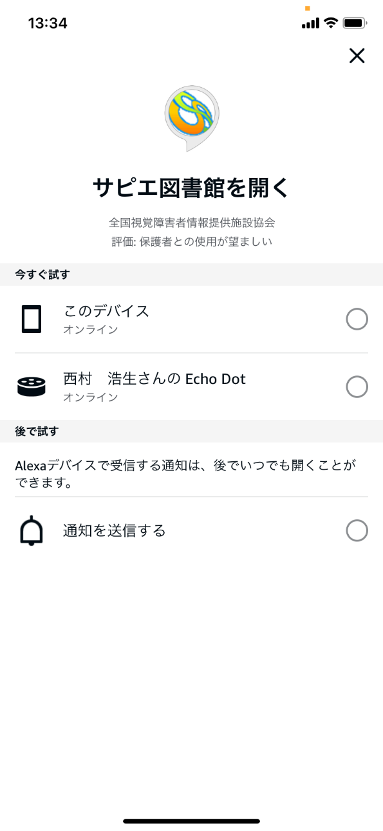

アカウントが正常にリンクされたことが通知されます。「閉じる」をタップします。

「今すぐ試す」の一覧から、Echo Dotを選択し、「開始」をタップします。

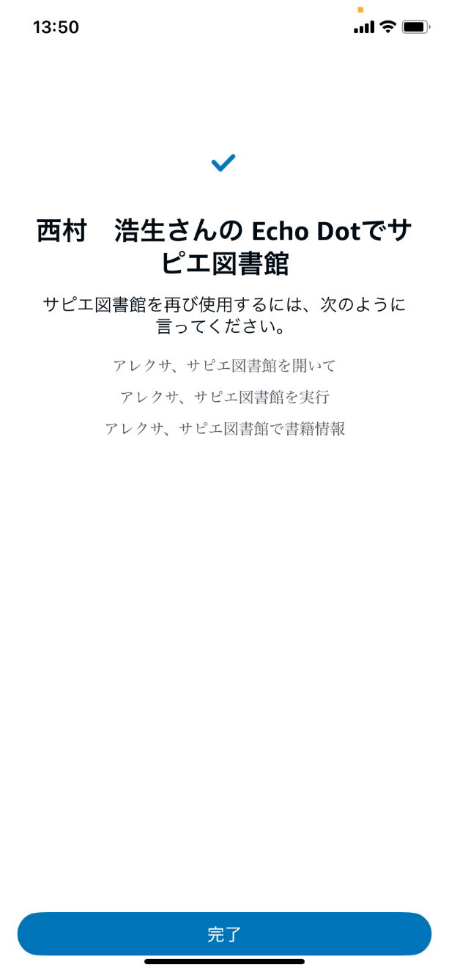　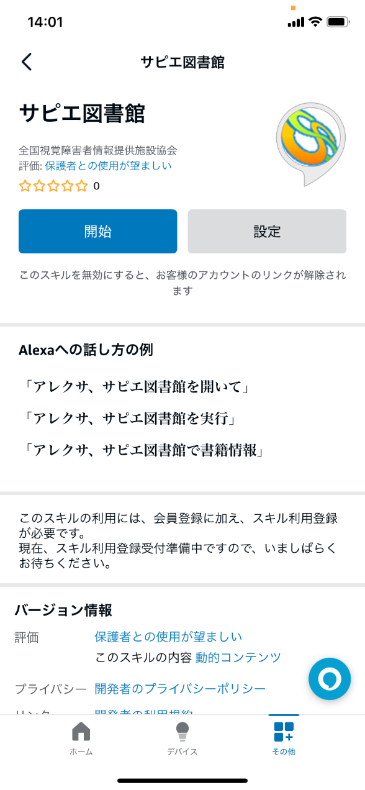

「サピエ図書館」スキルの画面が表示されます。これで設定は完了です。

「完了」をタップします。

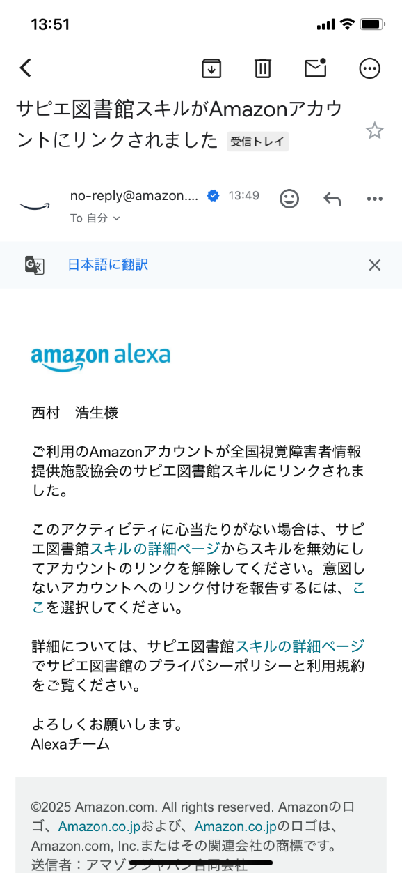

Amazonからアカウントが正常にリンクされたことを通知するメールが届きます。

**・問い合わせ先**

「サピエ図書館」スキルの利用登録受付

サピエ事務局

TEL：06-6441-1078　火～土　9:30～16:30

E-MAIL：sapie-jimu@naiiv.net

設定や操作について

サポートセンターTEL：

06-6131-6236（東日本エリア）火～木　10～16:30

06-6441-1171（西日本エリア）火～土　10～16:30

E-MAIL：sapie-jimu@naiiv.net